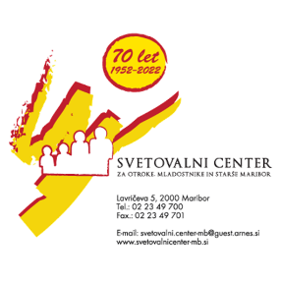

Spoštovani starši!

Vabimo vas na predavanje
GRAFOMOTORIKA OB VSTOPU V ŠOLO,
ki bo potekalo v ponedeljek, 20. 3. 2023 ob 17.00 uri.
Predavanje bo potekalo v prostorih Svetovalnega centra za otroke, mladostnike in starše Maribor.
Ali vaš otrok ne riše rad?
Se izogiba nalogam s pisalom?
Opažate okorno držo pisala?

Na predavanju bomo govorili o načinih spodbude in pomoči pri težavah z grafomotoriko.

Predavanje bo vodila Tanja Klavž, prof. spec. in reh. ped.
Več informacij po telefonu 02/234 97 00 ali 02/234 97 12 ali na elektronskem naslovu tanja.klavz@guest.arnes.si

